新桥街道中心幼儿园小二班幼儿生活状况记录表

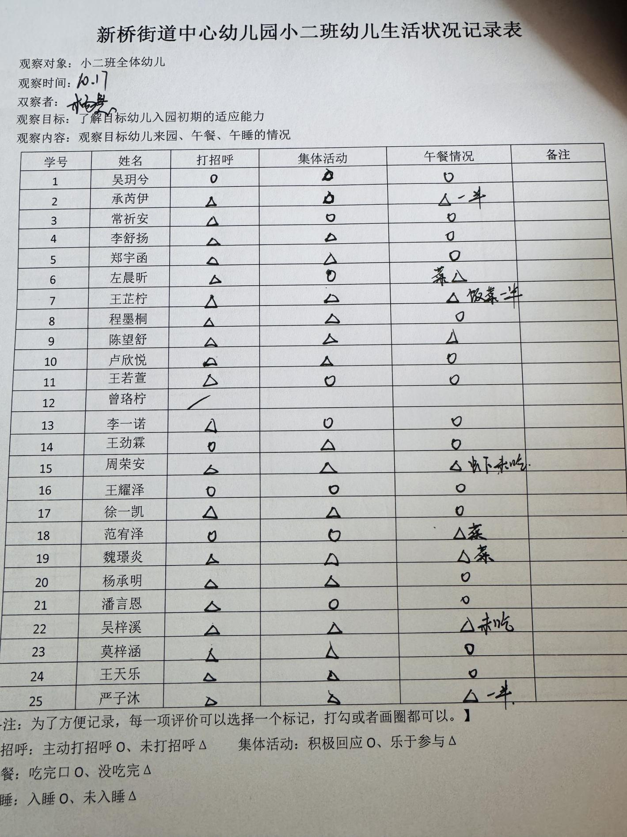

**评价与分析：**

今日来园24人，小二班的宝贝已经能够自己走过班级了，吴梓溪还是需要到大门口带。天气越来越冷，孩子们都穿了外套，大部分还子不能够自主脱外套和挂外套，需要多多练习。

**集体活动：**

|  |  |  |
| --- | --- | --- |
| C:/Users/杨小慧/Desktop/区域游戏照片/IMG_5720.JPGIMG_5720 | C:/Users/杨小慧/Desktop/区域游戏照片/IMG_5723.JPGIMG_5723 | C:/Users/杨小慧/Desktop/区域游戏照片/IMG_5722.JPGIMG_5722 |

**美术：小鱼吐泡泡**

《小鱼吐泡泡》是一节富有创意的美术课，主要学习拓印的方法来进行绘画。这是一节用瓶盖来拓印的美术活动。之前班级收集了很多大大小小的圆形瓶盖，用这些瓶盖蘸取自己喜欢的颜料，在印有小鱼的白色画纸上进行瓶盖印画，这种绘画方式简单易操作，容易产生画面效果，让幼儿从中感受到材料的丰富性与绘画的趣味性。

小班幼儿手部肌肉发展不完善，用蜡笔，记号笔等直接绘画有一定的难度，我班幼儿对于拓印的方式了解的也不多，对于颜色的认识还有所欠缺，所以这次的活动中采用新材料与新的表现方式来进行绘画，从而锻炼幼儿的动手能力，提高其对颜色的认识。活动中大部分幼儿都能够积极的参与进来，表扬**吴玥兮、承芮伊、常祈安、李舒扬、郑宇函、左晨昕、程墨桐、陈望舒、卢欣悦、王若萱、曾珞柠、王劲霖、周荣安、王耀泽、范宥泽、杨承明、潘言恩、吴梓溪、莫梓涵、王天乐、严子沐、王劲霖、王芷柠、吴玥兮。**

其中王劲霖、严子沐、承芮伊、莫梓涵、吴玥兮、周荣安容易分心，需要不断提醒。

**生活活动情况：**

1.午餐情况：

今天的午饭吃的是高粱大米饭、干锅基围虾和百叶丝炒股毛白菜，喝的是丝瓜三鲜汤汤，下午点心是五彩面疙瘩、秋月梨、蜜桔。吴梓溪不愿意吃饭、承芮伊的习惯比较差。大部分的孩子是能够自主进餐的，并且有较好的进餐习惯。

2.午睡情况：

午睡时，有个别孩子入睡比较晚，左晨昕、陈望舒、潘言恩没有午睡。

**室外活动：**今天我们一起玩了拍皮球的游戏，可以锻炼幼儿增强手臂大肌肉的力量！

|  |  |  |
| --- | --- | --- |
| C:/Users/杨小慧/Desktop/区域游戏照片/IMG_5693.JPGIMG_5693 | C:/Users/杨小慧/Desktop/区域游戏照片/IMG_5700.JPGIMG_5700 | C:/Users/杨小慧/Desktop/区域游戏照片/IMG_5706.JPGIMG_5706 |

**家园合作：**

1.动态上的照片，仅作为老师观察时的随拍，并不是所有孩子的照片都会呈现，

1.个别幼儿还不会穿鞋子、外套、裤子，因此请家长回家做进一步引导；  
2.部分幼儿的水杯里的水量过多，孩子喝不了，请装入适量的水。

3.部分小男生的小便方法家长们可以适当地再巩固引导！